NPM : 2210010097

Nama : Muhammad Junaidi

Kelas : 2B TI Reg BJB

1. CPU

Di masa sekarang CPU sudah sangat berkembang dengan performa yang kencang dengan efisiensi daya yang semakin baik, dengan ukuran fabrikasi nm yang semakin mengecil untuk mengejar kedua hal tersebut. Dan kita tau sekarang cip prosesor modern saat ini saling berlomba-lomba untuk mengecilkan fabrikasinya mulai dari 12nm, 7nm, hingga 3nm. Bahkan IBM pada 6 Mei 2021 telah mengumumkan bahwa mereka telah berhasil membuat fabrikasi 2nm terkecil pertama kali di dunia. Kemudian TSMC juga telah mengumumkan akan segera mengembangkan sekaligus memproduksi cip dengan proses fabrikasi 2nm, paling cepat di tahun 2024, dengan produksi masal baru bisa dikerjakan pada tahun 2025 mendatang.

Beberapa contoh :

AMD Ryzen seri 7000:

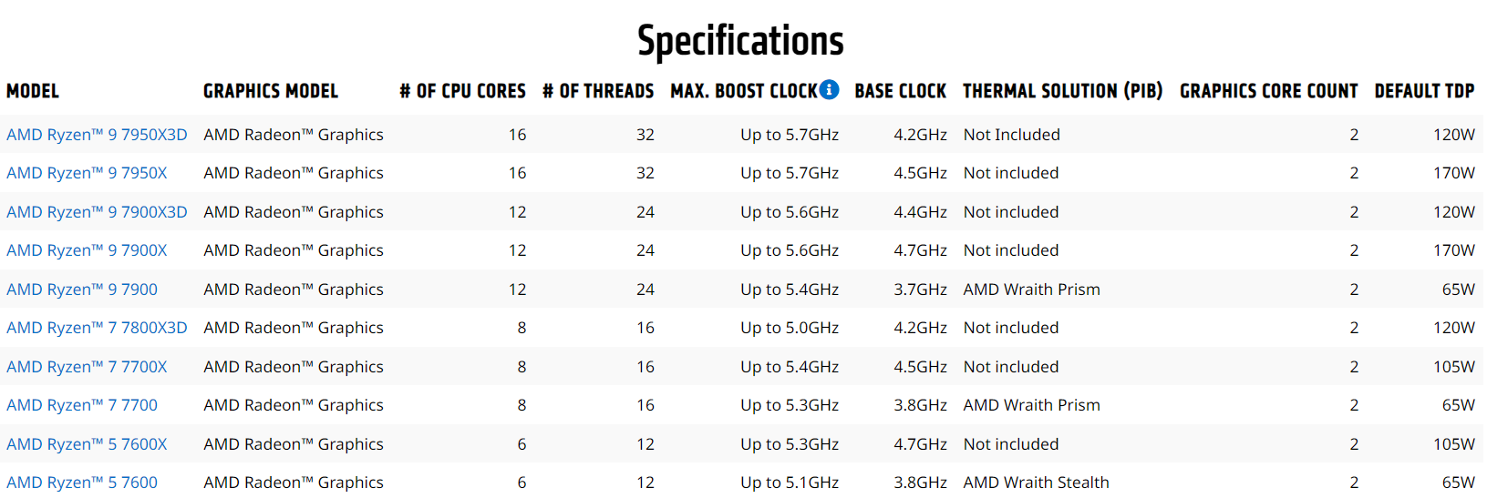

Intel I9 gen 13 :

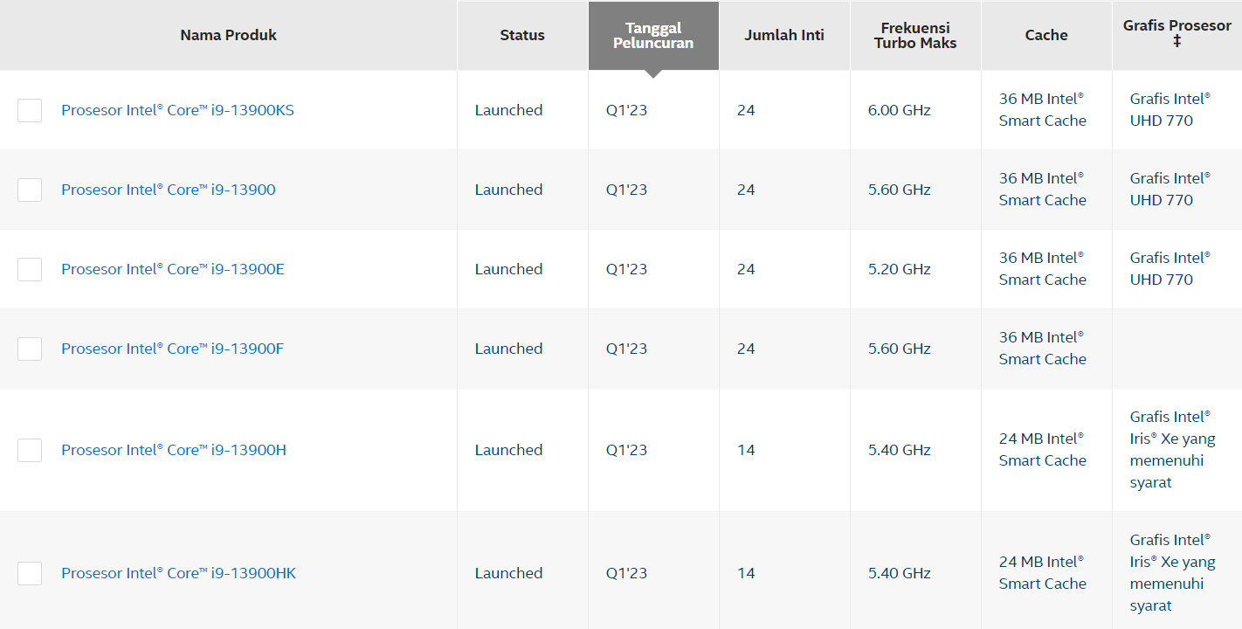

Intel seri Xeon yang diperuntukkan kelas server dan enterprice.

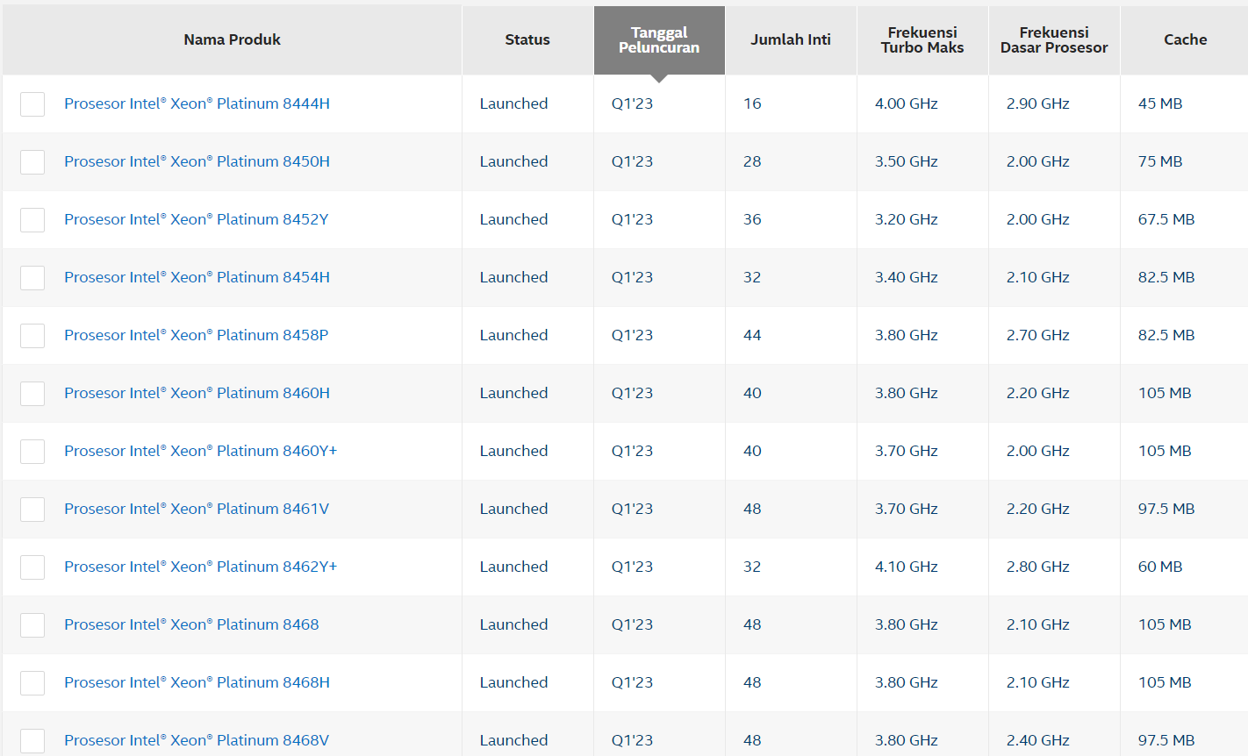

ADM seri Epyc yang diperuntukkan kelas server dan enterprice. Berikut model SKU lengkap dari AMD EPYC Gen 4:

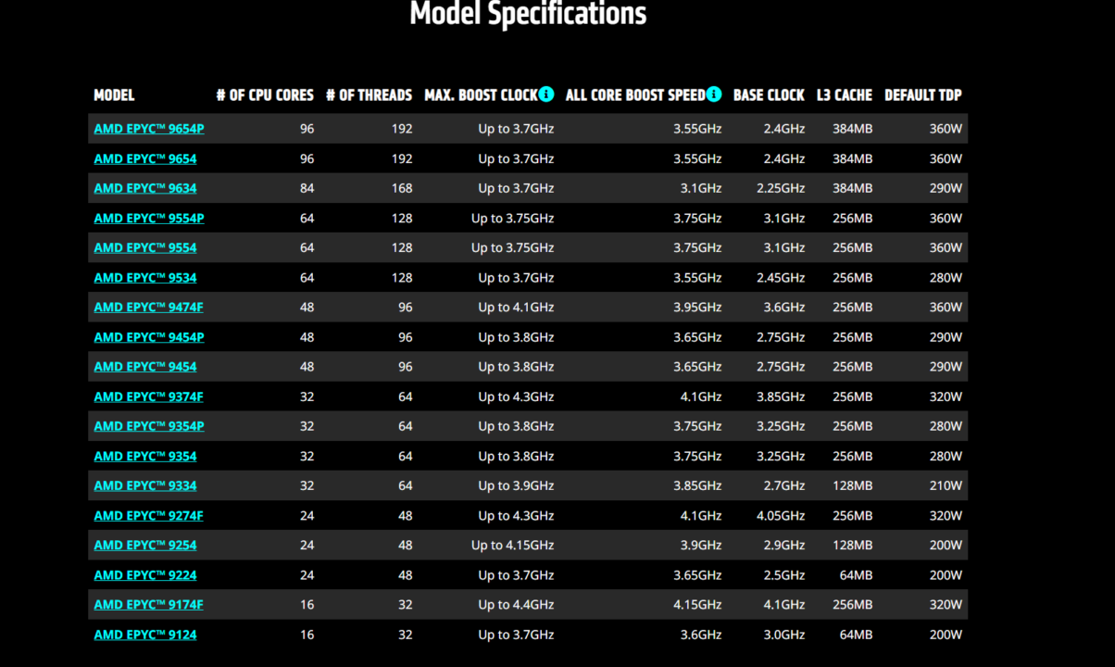

1. Penyimpanan
2. RAM

Ram adalah komponen yang penting seperti CPU dan GPU. Ram sendiri memiliki standar klasifikasi yang dibuat JEDEC. JEDEC merupakan badan standardisasi khusus untuk ram karena ram ini bersifat universal yang digunakan berbagai perangkat dan di produksi oleh berbagai manufaktur, agar ram dapat berjalan dengan benar sesuai spesifikasinya maka JEDEC membuat klasifikasi untuk RAM tersebut. Berdasarkan klasifikasi JEDEC RAM terbagi 3 :

1. DDR biasa digunakan pada desktop atau PC
2. LPDDR untuk perangkat yang membutuhkan efisiensi daya
3. GDDR/VRAM untuk perangkat GPU, karena GPU membutuhkan kecepatan transfer data yang tinggi

Seiring dengan berjalannya waktu komputer zaman sekarang bisa menjalankan 2 keping RAM atau bahkan 4 keping RAM. Dan penambahan jumlah keping RAM berdampak pada peningkatan performa Komputer. Tapi perlu diperhatikan penambahan jumlah 4 keping RAM pada komputer kelas konsumen tidak dapat meningkatkan jalannya komputer dalam quad channel melainkan cuman dual channel, terlepas dari jumlah keping RAM yang menentukan jumlah channel yang berjalan pada komputer adalah memory controler milik CPU.

Contoh diantara RAM terbaik saat ini :

1. Kingston Fury Beast 32GB DDR5 5200 MT/s
2. LPDDR5T 9200 MT/s (masih dalam tahap pengembangan)
3. VRAM pada GeForce RTX 4090 : 24GB GDDR6X 21000 MT/s
4. ROM

Penyimpanan memori saat ini dengan sudah sangat berkembang dan ada berbagai jenis. Diantaranya jenis memori yang sering digunakan untuk ROM perangkat desktop dan smartphone saat ini SDD dan UFS. Kenapa disini daya tidak menyebutkan HDD dan eMMC ,karena performa CPU saat ini sudah sangat meningkat jauh, dan kedua jenis memori tersebut tidak bisa menanggulanginya. Hal ini menyebabkan HDD dan eMMC menjadi penghambat proses, oleh karena itu dibutuhkan lah SSD dan UFS.

Berbicara masalah SSD. Samsung mengklaim bahwa SSD Samsung 980 Pro adalah SSD M.2 NVME dengan antarmuka PCIe 4.0 terkencang di dunia. Kecepatan baca yang ditawarkan bisa sampai 7000 MB/detik. Sementara kecepatan tulisnya bisa mencapai 5100 MB/detik.

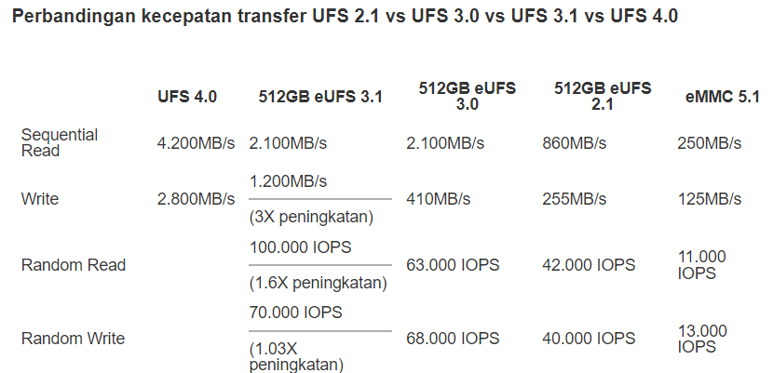

1. IO
2. GPU

Intel telah mengumumkan kehadiran GPU diskret besutanya lewat rangkaian Intel Arc seri A. Keputusan Intel untuk menghadirkan Intel Arc disebut untuk bersaing melawan dominasi AMD dan NVIDIA yang sudah lama dikenal sebagai perusaan produsen GPU deskret.

GPU Intel Arc yang telah dirilis :

1. ARC A380
2. ARC A750
3. ARC A770

1. Monitor

Monitor di era sekarang sudah mendukung hingga resolusi 8K dan. Untuk monitor yang ditunjukkan untuk gaming monitor sudah mendukung refresh hz hingga 540hz, tetapi untuk saat ini monitor paling tinggi yang beredar di pasaran adalah 360hz. Selain itu monitorgaming zaman sekarang sudah mendukung GSync/FreeSync/AmdSync untuk menghilangkan tering pada gambar monitor di sisi keperluan gaming.